Tomcat下域名配置

- 备份下原来的conf/server.xml文件，方便恢复
- 将系统放置webapps目录下
- 在server.xml文件中进行下面的修改
- 将8080端口改为80
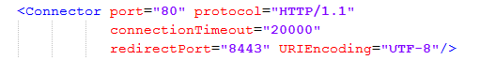
- 在Host标签中修改域名
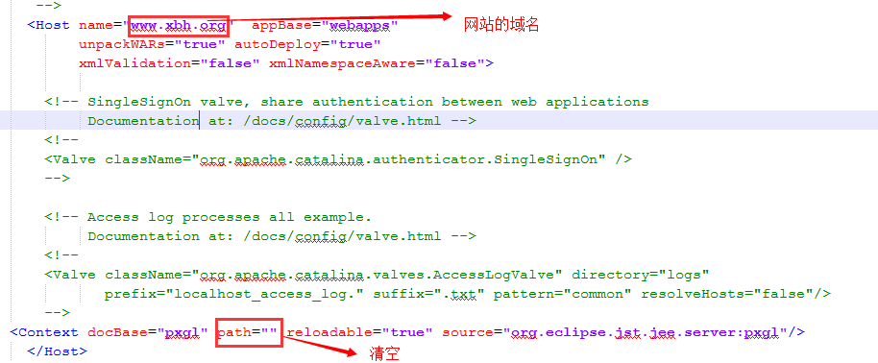
3、保存，重启tomcat
4、tomcat下部署多个系统，每个项目都有自己域名，则配置多个Host标签即可
